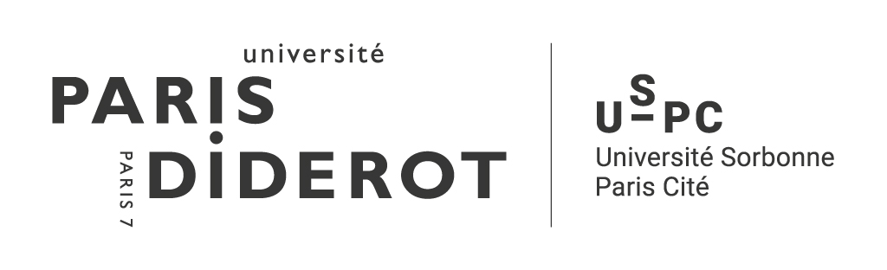
Le Service Hygiène et Sécurité
Le Bureau de la formation des personnels

Cycle de formation hygiène et sécurité
29, 30 et 31 janvier 2019

A destination des personnels nouvellement arrivés à
l’Université Paris Diderot, travaillant dans les unités mixtes de recherche ou dans les différents services de l’université.

Organisation du cycle : un tronc commun à suivre obligatoirement et des modules optionnels à choisir.

A noter : les présentations seront faites en français

Programme du tronc commun

Mardi 29 janvier 2019

Lieu : Université Paris Diderot

09h00 – 09h15 Accueil autour d’un petit déjeuner
09h15 – 10h30 Organisation de la prévention, Guillaume PEROT, Conseiller de Prévention, Responsable du Service Hygiène et Sécurité, Université Paris Diderot
Pause

10h45 – 12h00 Conduite à tenir en cas d’accidents, Jérémy MENEUX Université Paris Diderot
12h00 – 12h30 Médecine de prévention, Dr Isabelle LAGNY, Médecin de Prévention, Université Paris Diderot

Pause-déjeuner

13h30 – 14h00 Prévention du risque électrique, Anna JULITTE, Service Hygiène et Sécurité, Université Paris Diderot
14h00 – 15h00 Prévention du risque incendie, Gilles ADDE, Chef du Service Sécurité Incendie Sureté Intérieur, Université Paris Diderot
Pause

15h15 – 16h45 Sûreté et prévention du risque attentat, Gilles ADDE, Chef du Service Sécurité Incendie Sureté Intérieur, Université Paris Diderot

Programme des modules optionnels

Mercredi 30 janvier 2019

Lieu : Université Paris Diderot

09h15 – 12h15 Prévention du risque biologique, Christian BLEUX, Référent en risque biologique, MESRI
14h00 – 17h00 Prévention du risque chimique, David SAVY, Conseiller National de Prévention, INRA

Jeudi 31 janvier 2019

Lieu : Université Paris Diderot

9h30 – 12h00 La radioprotection, Naïla HAMID, Personne Compétente en Radioprotection, Université Paris Diderot
14h00 – 16h00 Prévention du risque laser, Naïla HAMID, Personne Compétente en Sécurité Laser, Université Paris Diderot

